|  |  |  |
| --- | --- | --- |
|  | **Carátula para entrega de prácticas** | |
| Facultad de Ingeniería | | Laboratorio de docencia |

Laboratorios de computación

salas A y B

|  |  |
| --- | --- |
| *Profesor:* | ING. Karina Garcia Morales |
| *Asignatura:* | Fundamentos de programacion |
| *Grupo:* | 21 |
| *No de Práctica(s):* | 1 |
| *Integrante(s):* | Bello Pacheco Ricardo |
| *No. de Equipo de cómputo empleado:* | 14 |
| *No. de Lista o Brigada:* | 7 |
| *Semestre:* | 2020-1 |
| *Fecha de entrega:* | 20/Agosto/2019 |
| *Observaciones:* |  |
|  |  |

CALIFICACIÓN: __________

**Objetivos:**

Descubrir y utilizar herramientas de software que se ofrecen en Internet que permitan

realizar actividades y trabajos académicos de forma organizada y profesional a lo largo de

la vida escolar, tales como manejo de repositorios de almacenamiento y buscadores con

funciones avanzadas.

**Desarrollo de la practica:**

Iniciando la clase, la profesora nos explico sobre lo que son y las diferencias de Tipos de Sistemas de Control de Versiones, tales como: Local, Centralizado, Distribuido y sobre como podemos utilizarlas, ya que es una herramienta muy útil que nos puede servir para trabajos en equipo y llevar un control mas estricto sobre las modificaciones de las versiones de los archivos que estemos manejando, en este caso, la profesora nos recomendó Git que es el control de versiones que estaremos utilizando.

Posteriormente vimos en clase, sobre lo que es un Repositorio y sus distintas versiones, nuevamente entran aquí repositorios locales y remotos. También nos encontramos con las explicaciones de las operaciones en un repositorio, tales como: agregar, commit y ramas. También, analizamos el servicio de almacenamiento en la nube, donde la profesora nos pregunto de tal manera que reflexionáramos sobre la información que debemos o no debemos colocar en la nube, pues al final de cuenta es información que esta en la red y puede llegar a ser peligroso para nuestra privacidad.

Terminando estos temas, pasamos a ver mas herramientas que nos podrían ser de utilidad mas adelante tal es el caso de Google forms, que es una aplicación de Google drive que nos ayuda a recolectar información a partir de cuestionarios que incluso podemos contestar o revisar desde nuestro correo o cuenta de Google.

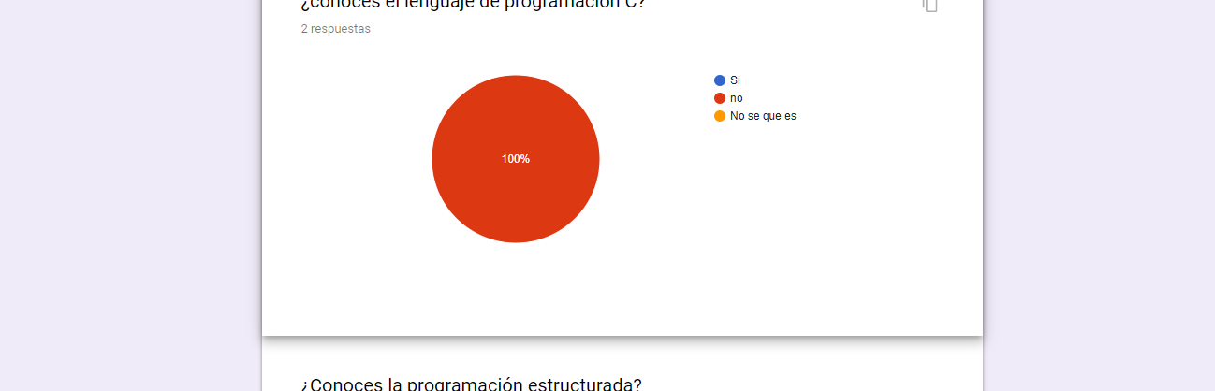

Posterior a esto, vimos OneNote, que es como libreta, pero todo se va quedando en la nube, para esta práctica, la profesora nos dijo que pusiéramos un lugar que nos gustaría visitar…

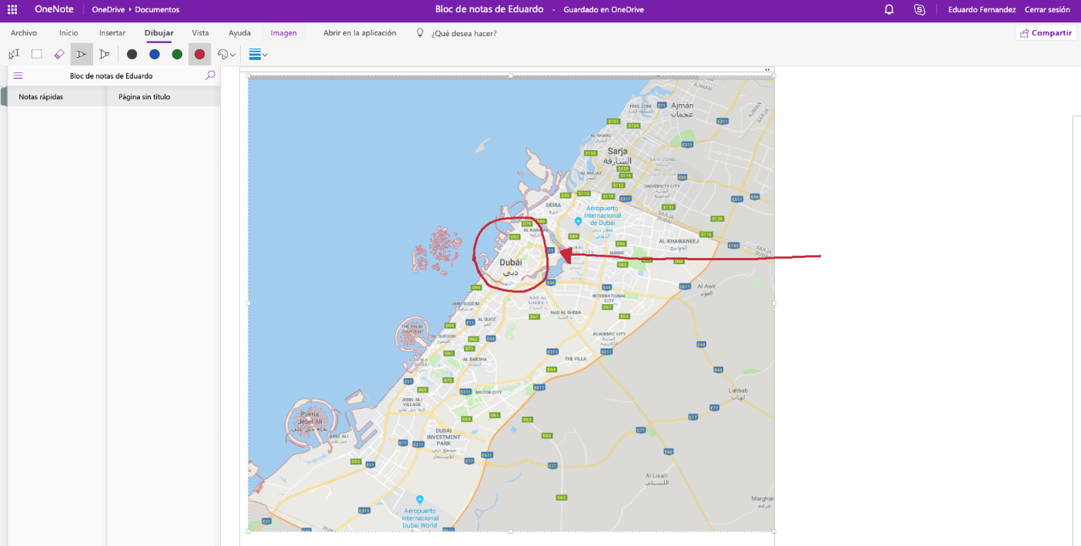

Después comenzamos con los buscadores en internet, vimos algunos ejemplos, pero nos enfocamos en la búsqueda a partir de comandos en Google.

1. Vimos como buscar imágenes sin incluir algo en específico, en este caso fue lenguaje de programación.

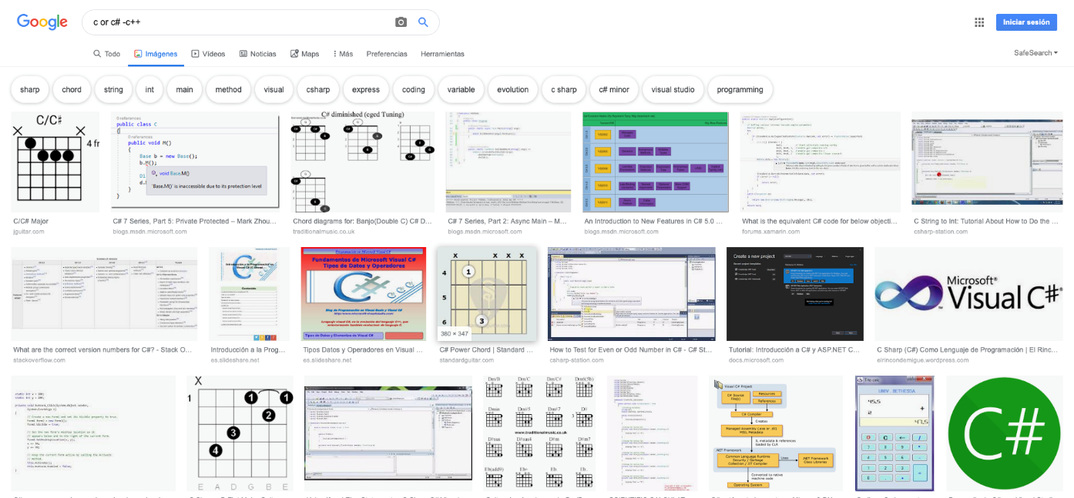

1. Comillas dobles, se ponen al principio y al final de lo que queremos buscar, así el buscador solo nos mandara a páginas que contenga dicho contenido.

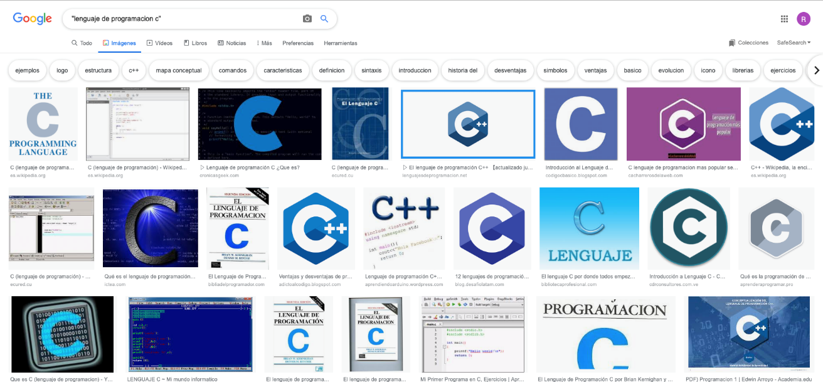

1. Después usamos prefijos como “El, La, Los” etc.

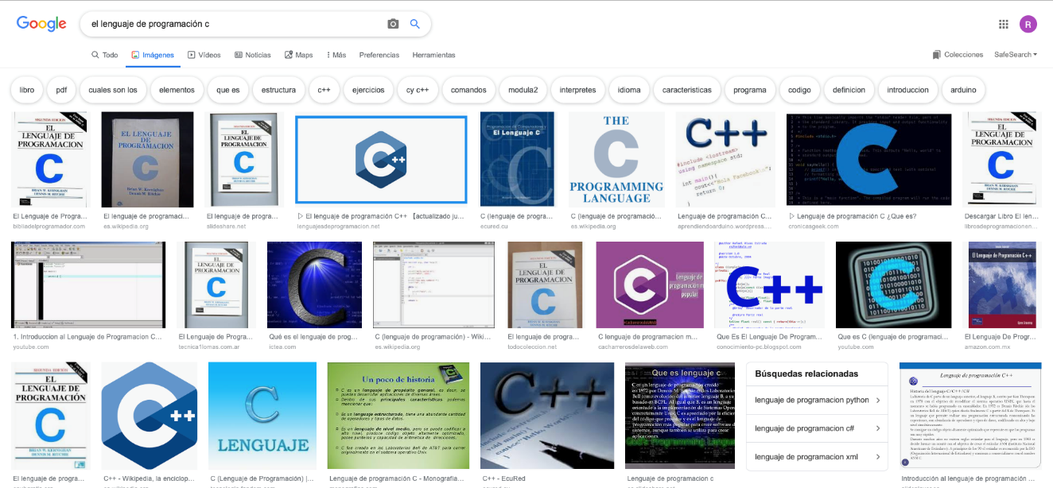

1. Usamos comandos, para buscar por ejemplo deportes pero que solo aparecieran en un rango de fechas predestinado.

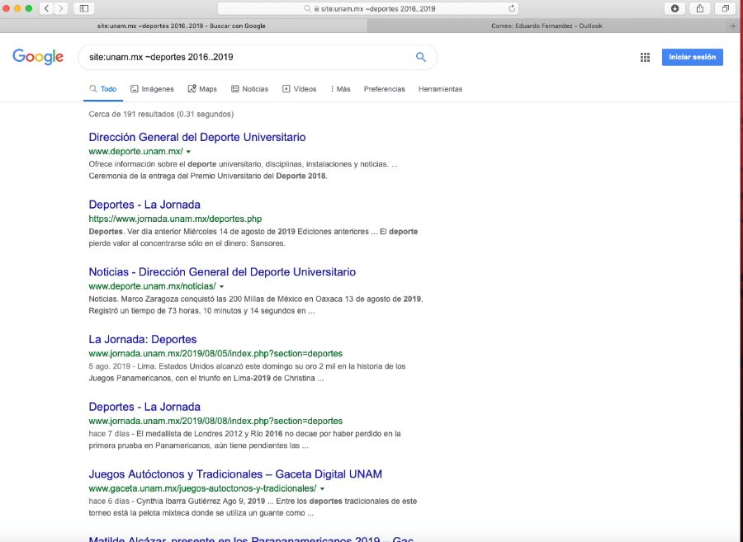

1. También utilizamos el comando DEFINE para definir algún concepto en particular.

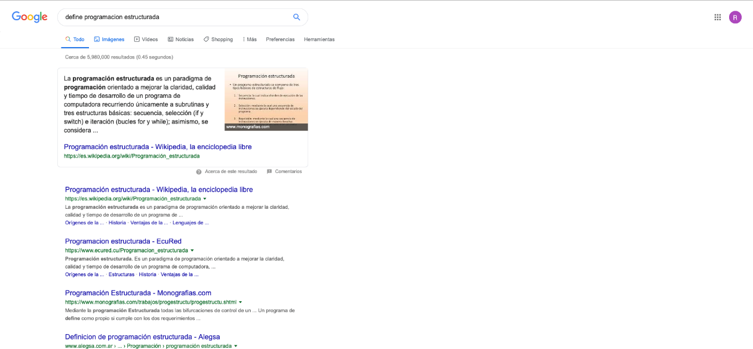

1. Realizar una búsqueda de un documento en particular ponemos “in tittle” y el tipo de docuemnto, pdf, Word, etc.

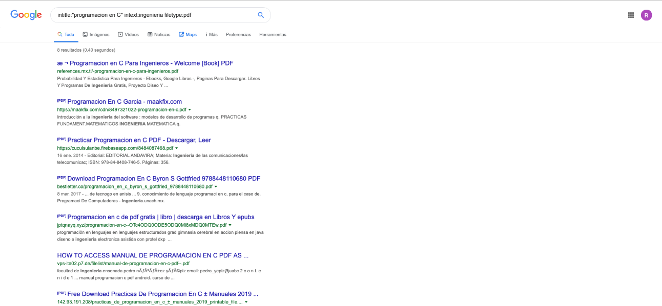

1. Posterior a estos comandos, utilizamos una herramienta muy buena que nos brinda el buscador Google que es la calculadora, pero de verdad podemos hacer cosas interesantes, primero utilizamos una raíz cuadrada.

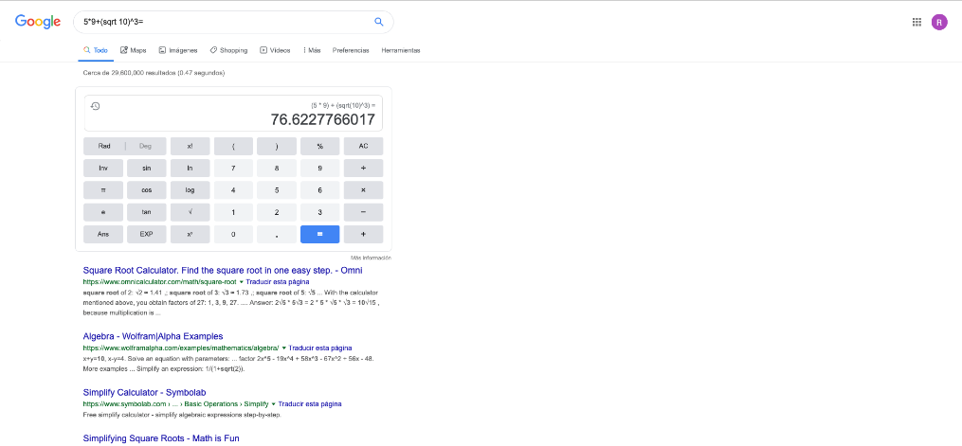

1. Graficamos también la función seno y coseno:

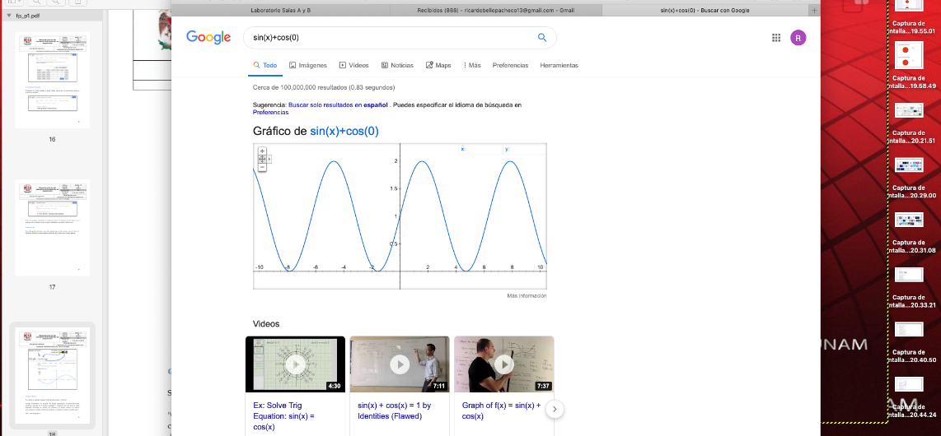

1. Aprendimos también a usar el convertidor de unidades, que en este caso convertí grados.

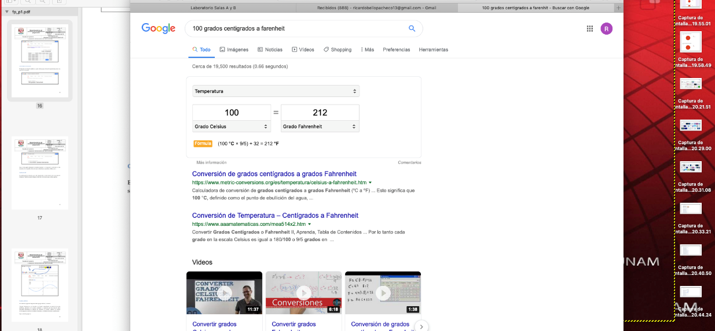

1. Luego usamos otro convertidor, pero este convertidor era de monedas internacionales, otra herramienta que me parece muy útil.

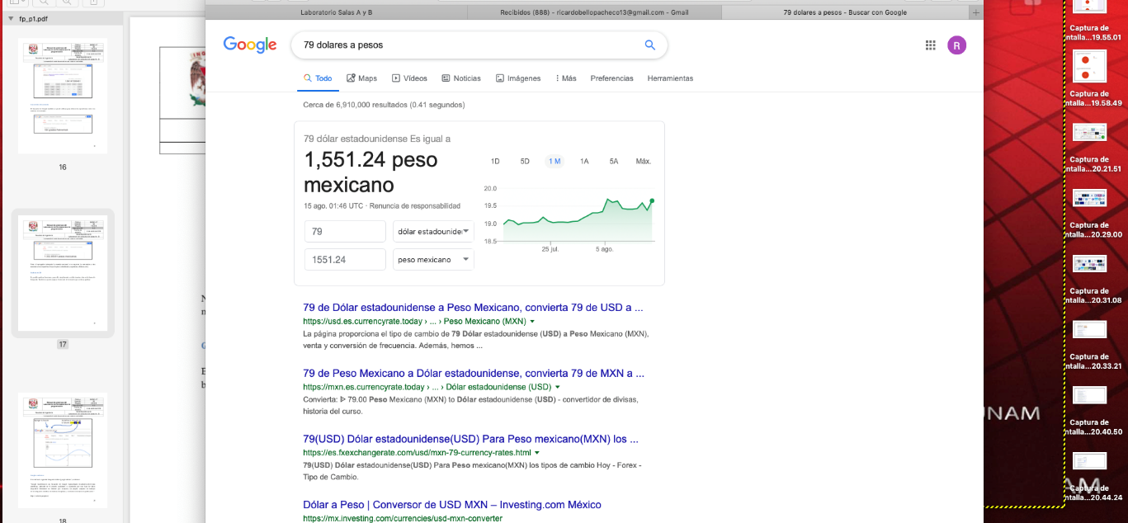

1. Usamos graficas en 2D a partir de la función seno:

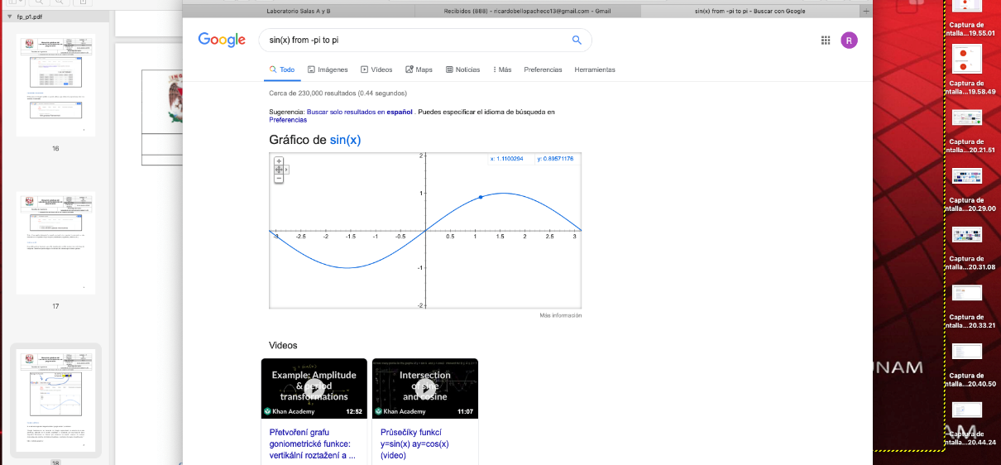

1. Usamos también el buscado Google académico, que nos ayuda a encontrar por ejemplo un libro, de x autor y z año de publicación. Incluso te permite ordenar los resultados por año de publicación, etc.

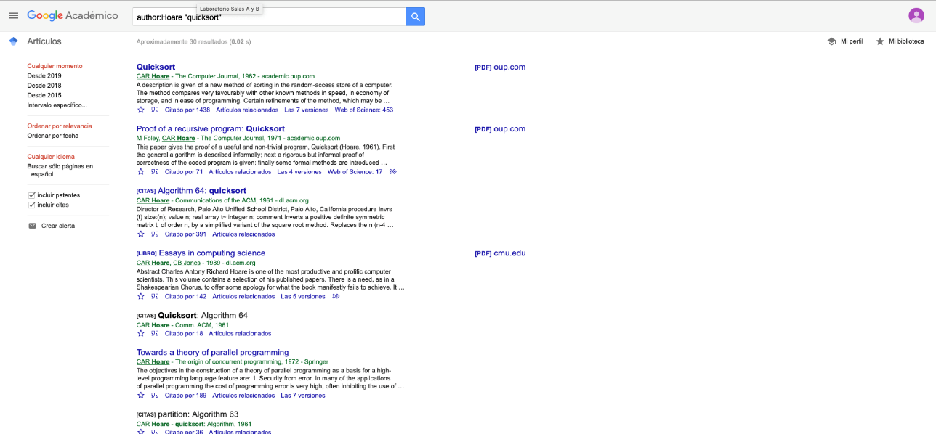

1. Como ultimo punto la maestra nos pidió utilizar los modelos 3D de Google, que para el particular usamos la grafica de seno y coseno para ver como es que se comporta en 3D.

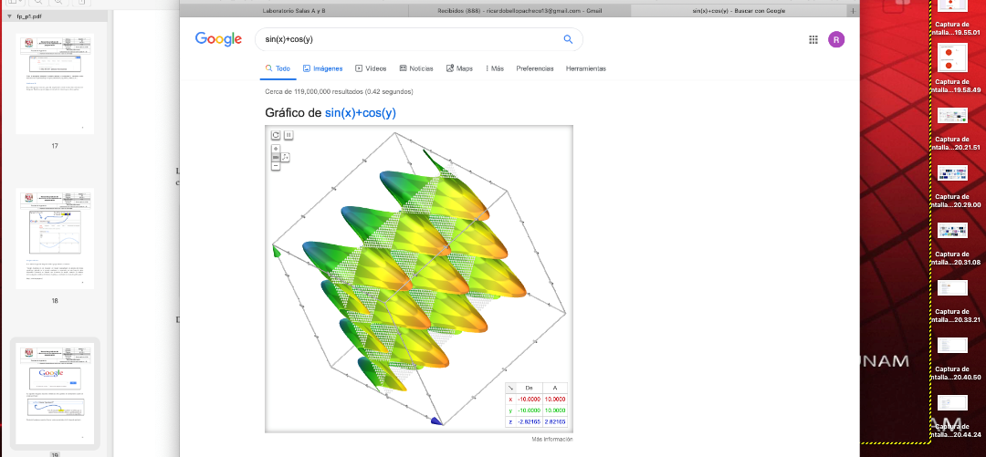

***Ejercicios de tarea:***

1. Buscar imágenes empleando tu foto en Google e indicar que patrones identificaste para llegar a esas similitudes.

Los patrones que identifique fue que coloque una fotografía donde estaba parado, por lo cual Google me coloco resultados sobre estar parado y definiciones.

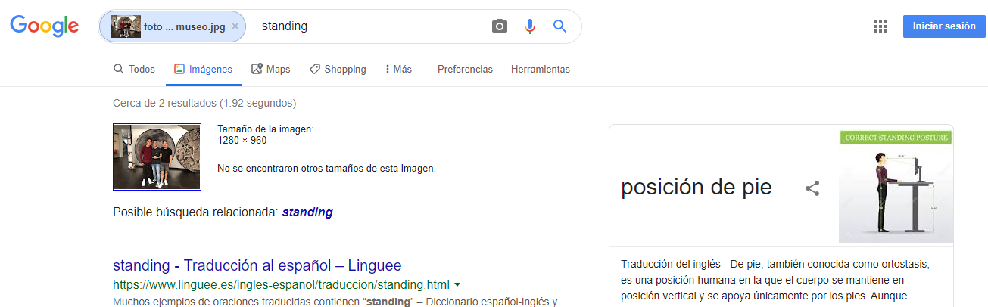

1. Realiza una investigación acerca del alojamiento en la nube ventajas y desventajas.

¿Qué es el almacenamiento en la nube?

Almacenamiento en la nube (o cloud storage, en inglés) es un modelo de servicio en el cual los datos de un sistema de cómputo se almacenan, se administran, y se respaldan de forma remota, típicamente en servidores que están en la nube y que son administrados por un proveedor del servicio. Estos datos se ponen a disposición de los usuarios a través de una red, como lo es Internet.

¿Qué ventajas o desventajas tiene el almacenamiento en la nube?

**Ventajas:**

1. Mejora la seguridad de tus documentos

Un proveedor de almacenamiento en la nube tiene mejores sistemas de seguridad que los tuyos y, además, de seguro los tiene más actualizados.

La ciberseguridad es cada vez más importante para ti y para tus clientes y este sistema te permite eliminar un esfuerzo que no es productivo en tu actividad profesional o empresarial.

1. El almacenamiento en la nube no se estropea

Los USB fallan, los discos duros se desactualizan, los PCs se tienen que renovar en un tiempo corto, los servidores se saturan.

La nube está ahí disponible para ti y es tu proveedor el que se encarga de actualizar el software o el antivirus.

C) Facilita el trabajo en equipo

La facilidad de poder compartir un mismo documento entre un grupo de personas facilita la cooperación y ayuda a la creación de contenidos.

Sin duda, es un sistema más eficiente que intercambiar e-mails donde, a veces, la cadena se hace tan larga que ya no sabes cuál es el válido.

1. Tus contenidos disponibles cuando tú lo desees y desde donde tú lo desees

**Desventajas:**

1. Privacidad. Es comprensible la percepción de inseguridad que genera una tecnología que pone la información (sensible en muchos casos), en servidores fuera de la organización, dejando como responsable de los datos al proveedor de servicio. El tema a tratar aquí, es el de la privacidad, ya que para muchos es extremadamente difícil el confiar su información sensible a terceros y consideran que lo que propone el cómputo en la nube pone en riesgo la información vital para los procesos de negocio.
2. Conexión. Si la conexión a red es muy inestable es un gran problema al querer acceder a tu información desde la nube, pues puede causar algún retraso o incluso puedes quedarte sin poder acceder a ella.

4. indica las ventajas y desventajas de por lo menos 3 servidores de correo.

1. Gmail: pienso que las principales ventajas es que tienes acceso a tu correo electrónico y además con el mismo puedes interactuar en diversos sitios de internet de la misma dependencia, también tienes acceso a un almacenamiento en la nube, calendario y sin mencionar que es el servicio de correos electrónicos mas usados en la actualidad. Es gratuito y su interfaz es muy amigable, no es difícil interactuar con él.

Desventajas: Gmail sólo ofrece una capacidad máxima de 25 MB para archivos adjuntos.

Algunas de las aplicaciones de Google están disponibles sólo en algunos idiomas.

En navegadores antiguos la versión normal de Gmail no se carga y tendríamos que cargar la versión HTML, que normalmente tarda mucho en cargar.

2. Outlook. Ventajas:

-Da mayor claridad a la hora de gestionar los mensajes.

-TienesSkype en la bandeja de correo, un sistema de mensajería instantánea y comunicación para videoconferencias muy fácil de utilizar.

-Ofrece espacio de almacenamiento de documentos y archivos prácticamente ilimitado.

Desventajas:

-Carece de la posibilidad de incorporar nuevas funcionalidades o plugins.

-Es más lento que otros sistemas de comunicación.

-Los procesos de recuperación de contraseña son complejos.

3.. Icloud.com

Ventajas:

-Comodidad: Lo más positivo sin duda es que nuestra cuenta de correo electrónico y todos nuestros archivos y documentos estarán a nuestra absoluta disposición sin importar el aparato que estemos usando.

-Sencillez: Este ámbito va a mejorar con creces en relación a MobileMe. La comunicación entre nuestros dispositivos de Apple funciona de una manera mucho más fluida y los entornos son bastante más agradables.

Desventajas:

* Debido a la seguridad de Apple, si llegásemos a perder algunos documentos no podríamos recuperarlo jamás.

***Conclusiones:***

En esta practica conocimos herramientas de búsqueda que nos puede ser de utilidad durante nuestra licenciatura o nuestra vida laboral, también conocimos como utilizar de forma remota o local un repositorio de documentos, esto obviamente para poder facilitar los trabajos en equipo.

***Bibliografía:***

* <https://www.aicad.es/la-nube-ventajas-y-desventajas/>
* <https://tabletzona.es/2012/07/23/ventajas-y-desventajas-de-utilizar-icloud/>
* <https://www.aboutespanol.com/que-es-almacenamiento-en-la-nube-157946>
* <https://github.com/420055556/Reporte-practica-1/upload/master>
* <http://lcp02.fi-b.unam.mx/>